# Organisation du groupe Pour le 1er Livrable

# De quoi est composé exactement le 1er livrable ? (le plus long)

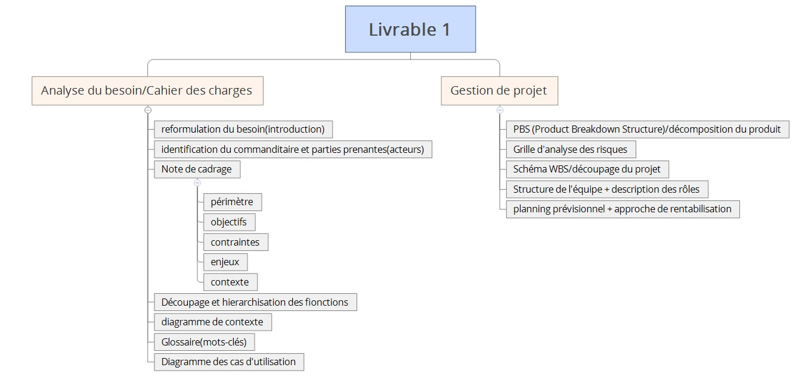

## Comment découper le 1er livrable en 4 parties pour pouvoir ensuite nous répartir les tâches jusqu'à juin ? (moyen)

Il faut s’occuper des éléments dans l’ordre :

Analyse du besoin avant les éléments de gestion de projet.

Proposition :

Faire analyser son travail par les autres membres ; 2 possibilités :

* Chaque membre envoi son travail à un autre membre qui donnera son avis.
* Chaque membre envoi son travail sur le GitHub, où tous les membres pourront le consulter et donner leur avis

Découpage du tâches :

|  |  |  |  |
| --- | --- | --- | --- |
| Alexandre | David | Christophe | Gabriel |
| Note de cadrage : Contexte, enjeux, périmètre | Note de cadrage  :Objectifs, Contraintes | Identification du commanditaire/parties prenantes | Reformulation du besoin(introduction) |
| Structure de l’équipe + description des rôles | Grille d’analyse des risques | Diagramme des cas d’utilisation | Diagramme de contexte |
| Schéma WBS/découpage du projet | PBS(Product Breakdown Structure) | Planning Prévisionnel + approche de rentabilisation | Glossaire(mots-clés) |

## Quel outil de gestion documentaire préférez-vous ? Quel outil de gestion de projet ? (court)

Gestion de projet : Microsoft Project 2016, disponible sur le dreamspark cesi

* Chef de projet de livrable s’occupe du document MSProject

Gestion documentaire : GitHub